Ecuación cuadrática completa en r2



Definición de forma cuadrática asociada:



Definición de cónicas no degeneradas:



Definición de cónicas degeneradas:



ROTACIÓN



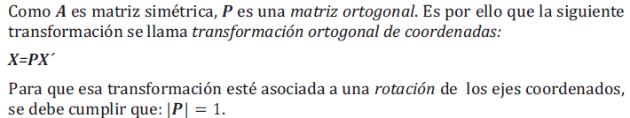

**NOTA**: La matriz P es la matriz que diagonaliza a la matriz simétrica A que contiene los coeficientes de los términos cuadráticos de una ecuación de segundo grado.

Signo de la forma cuadrática:

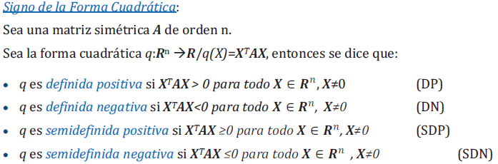

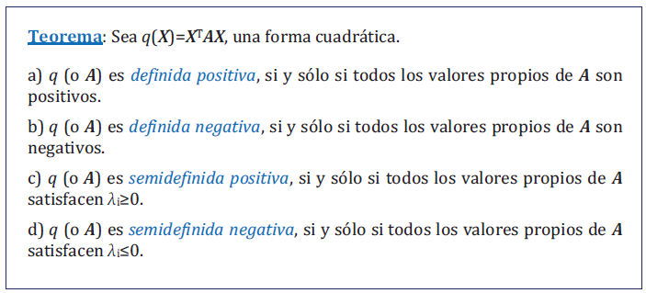

Ecuación de segundo grado completa en tres variables:

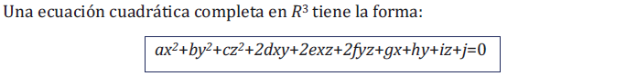

Forma cuadrática asociada:



Rotación:

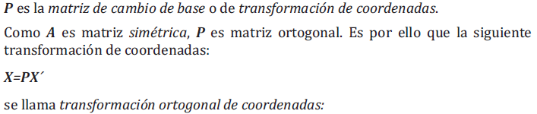

Casos:

